**FOTOGRAFÍAS 1 Y 2. PANORÁMICA DE LA CUENCA CERCANA A SABANAGRANDE, CANTERAS DE ARENA**

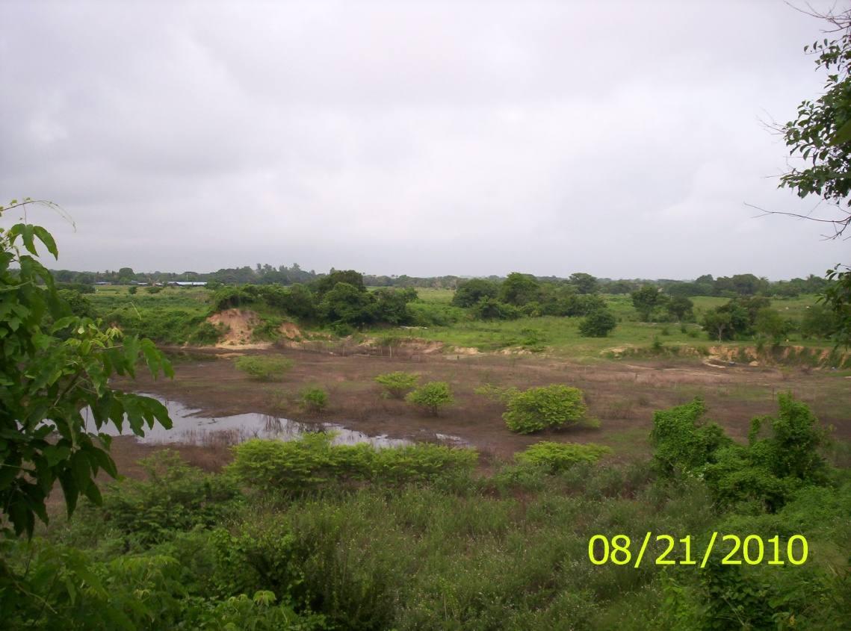

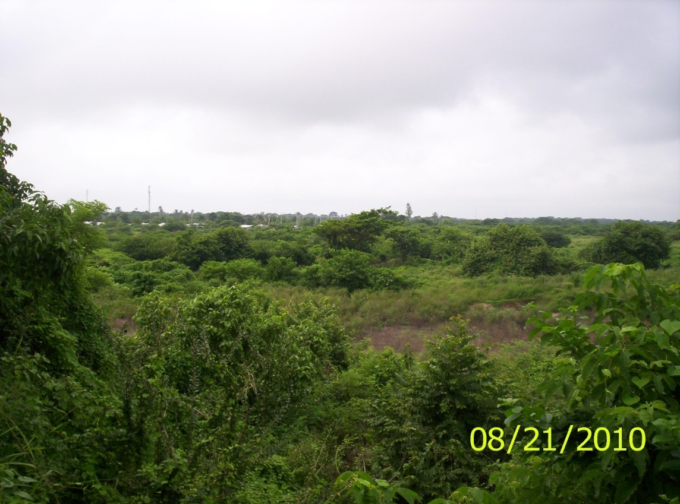

**FOTOGRAFÍAS 3 Y 4. ARROYO CAÑA FÍSTULA, SECTOR DEL PUENTE DE CRUCE A LA VARIANTE**

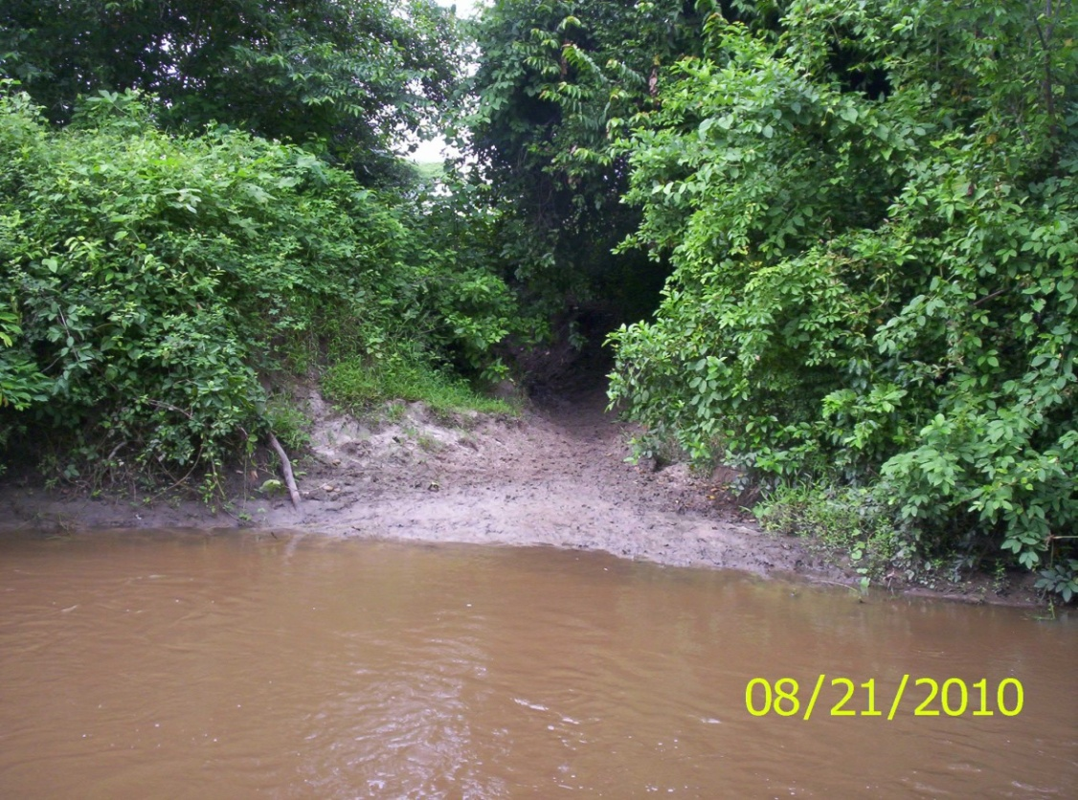

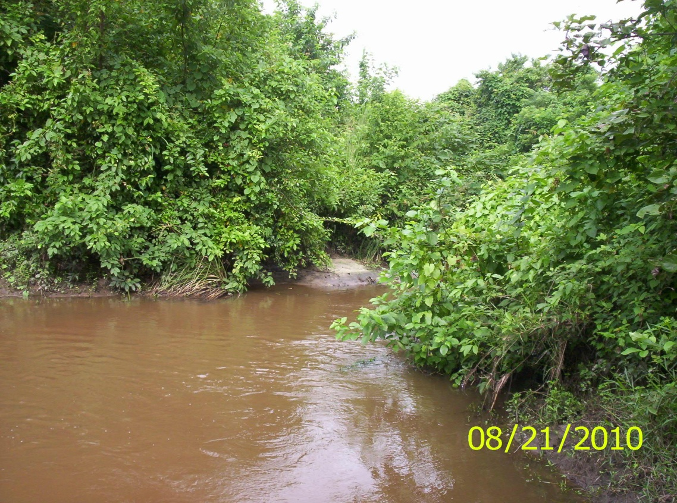

**FOTOGRAFÍA 5. ZONA DE EXPLOTACIÓN DE ARENAS**

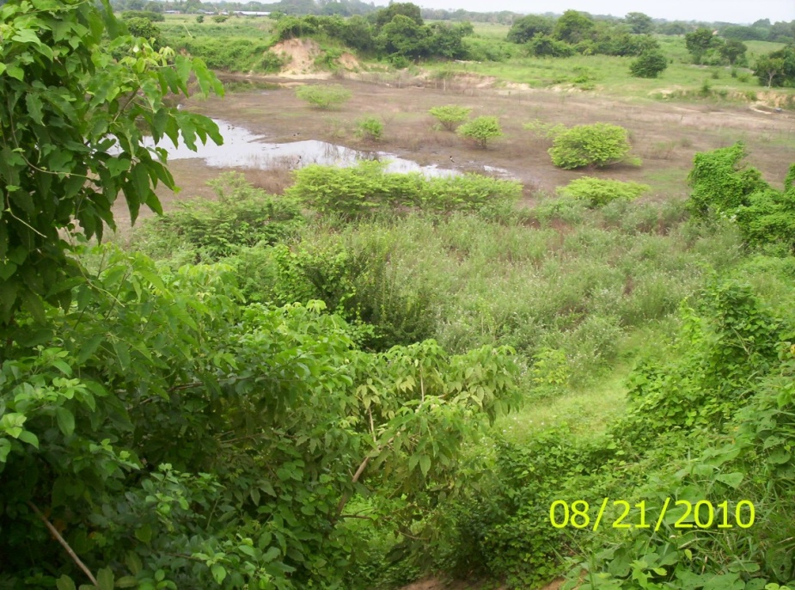

**FOTOGRAFÍA 7. PANORÁMICA DEL LECHO DEL ARROYO CAÑA FÍSTULA**

